Анкета-заявка
на участие
в XII Всероссийском заочном конкурсе учебных проектов
в образовательной области «Технология» имени М.И. Гуревича

- Фамилия, имя, отчество автора проекта

Орехова Елизавета Сергеевна

- Фамилия, имя, отчество руководителя проекта
Быков Сергей Сергеевич

- Тема проекта
Антипаводковый дом

4. Адрес образовательной организации
Индекс 195274
город Санкт-Петербург проспект Культуры дом 11 корпус 4
федеральный телефонный код города (812) телефон/факс 417-27-85 / 592-78-86
e-mail (руководителя) bikoff70@mail.ru

Дата заполнения 09.04.2019 г.

Государственное бюджетное общеобразовательное учреждение
Гимназия №63 Калининского района Санкт-Петербурга

Учебный проект
«Антипаводковый дом»
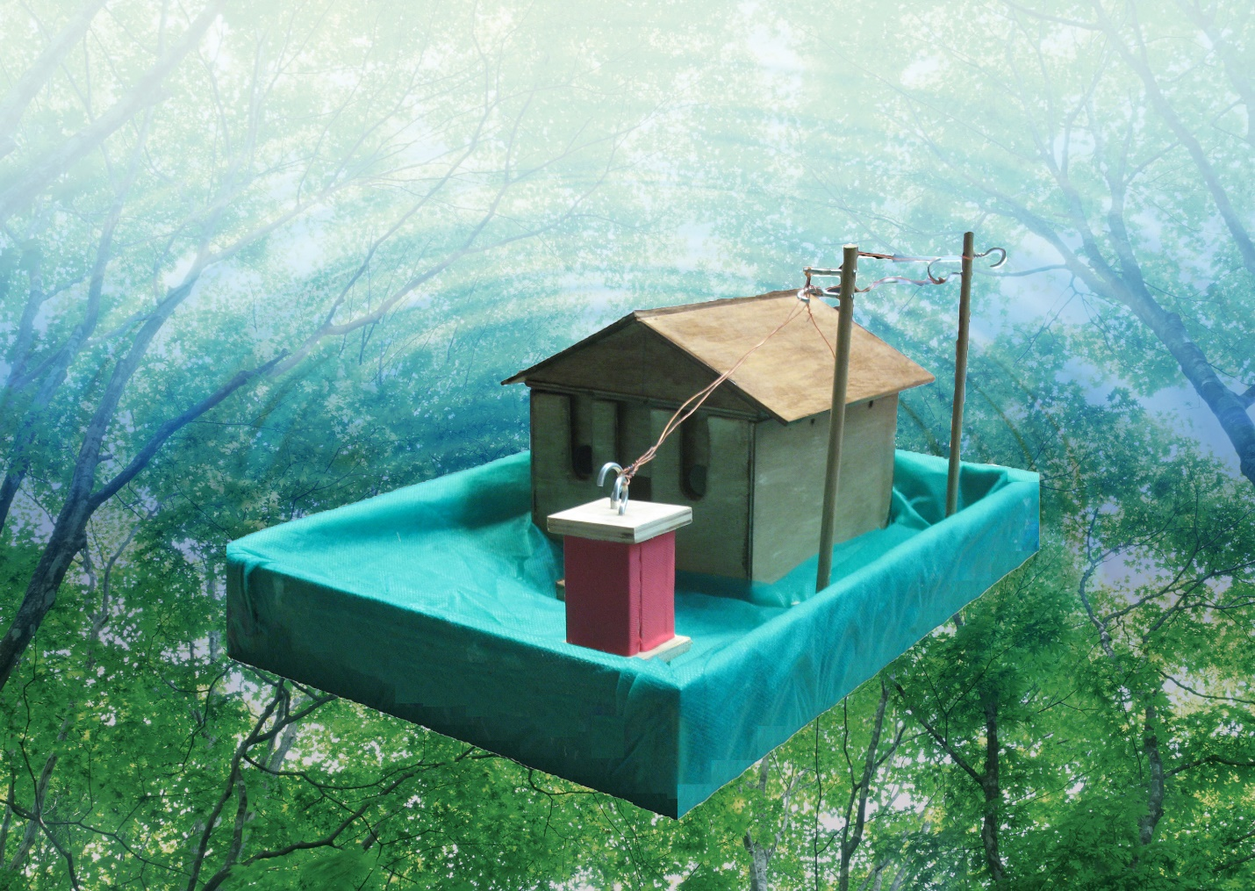

Выполнила: Орехова Елизавета Сергеевна,
учащаяся 8 «В» класса
Руководитель: Быков Сергей Сергеевич,
учитель технологии

Санкт-Петербург
2019
Выбор и обоснование идеи.
Я учусь в 8 классе и решила принять участие в XII Всероссийском заочном конкурсе учебных проектов в образовательной области «Технология» имени М.И. Гуревича, предложив научно-техническое решение одной из современных проблем. Учитель посоветовал мне темой для учебного проекта взять разработку научно-технического решения проблемной ситуации, макет которого можно изготовить в школьном кабинете технологии. Изделие должно быть простым в изготовлении, технологичным, сделанным из доступных материалов, дешевым в производстве. При работе над ним должны быть использованы различные операции по обработке конструкционных материалов ручными инструментами и на станках.
Проблема, побудившая к разработке проекта.
Иногда люди сталкиваются с проблемой, что их дома оказываются в зоне подтопления, а особенно это проблема, если ты живешь за городом. Ежегодно государство выделяет немалые средства, на возмещение ущерба пострадавшим от наводнений. Если создавать «Антипаводковые дома», способные выдержать натиск стихии, то средства, выделяемые на устранение последствий наводнения, можно будет направлены именно тем, кто способен, в будущем, уменьшить затраты, выделяемые на устранение ущерба, нанесённого наводнением. А таких регионов, в нашей стране не мало.
Актуальность и социальная значимость результатов проекта.
По данным ГУ МЧС по Ленинградской области ежегодно в зоне затопления оказывается от 40 до 120 населенных пунктом с населением порядка 3-7 тысяч человек. Для ликвидации последствий чрезвычайных ситуаций весной 2018 года была сформирована группировка сил и средств Ленинградской областной подсистемы единой государственной системы предупреждения и ликвидации чрезвычайных ситуаций в составе 15 073 человека и 3 305 единиц техники, в том числе 127 плав. средств, 14 беспилотных летательных аппаратов. Так же план антипаводковых мероприятий регламентирует организацию в муниципалитетах внештатных поисково-спасательных отрядов для оказания помощи населению до прибытия спасателей.
Суть проекта состоит в том, чтоб создать вариант строения способного противостоять стихии в период сезонных наводнений. В регионах, где наводнения, скорее правило, чем исключение, подобные сооружения могли бы иметь несомненный спрос. Сам процесс изготовления изделия принесет удовлетворение изготовителю, а результат, в случае конкретного решения, удовлетворит потребности всех людей, проживающих за городом.
Цель проекта: разработать и изготовить макет деревянного одноярусного дома, позволяющий смоделировать ситуацию его автономного подъема в период наводнения.
Информация о существующих вариантах решения проблемы.
Есть несколько вариантов создания непотопляемых домов. Основных два. Первый это наземные сооружения, которые создаются по принципу плота, или, если хотите, поплавка. Второй, это надземные сооружения. В нём используется принцип свай, возвышающих сооружение над землёй на несколько метров. Каждый из этих вариантов, имеет несколько способов решения. И те, и другие, могут создаваться на модульной основе.
Стефен Гарвин, ведущий архитектор при шотландском штабе Научного Центра Исследований в Области Строительства и Окружающей Среды, разработал проект непотопляемого здания, оснащенного специальными защитными барьерами, особыми водонепроницаемыми дверьми, а также быстрой системой водоотвода. Проект реализуется при поддержке британского правительства, а также при участии компании по устранению рисков наводнений Aquobex и архитектурного центра Baca.
Британская компания Larkfleet Group разработала концепт частного дома, который способен за 5 минут подняться на полтора метра над землей в случае наводнения. При этом автономное питание будет обеспечиваться солнечными батареями, а соединение с канализацией не разомкнется благодаря гибким шлангам.
Анализируя последствия от наводнений и исследуя, представленные в Интернет, варианты создания непотопляемых домов, я окончательно убедилась в необходимости разработки макета деревянного одноярусного дома, позволяющего смоделировать ситуацию его автономного подъема в период наводнения.
Анализ мнения потребителей (опрошено 87 человек).
В своей параллели (8-е классы) я провела опрос кто согласен со мной, а кто нет в необходимости создания «Антипаводковых домов». В моем опросе участвовало 87 человек. Из них 92 % за, а 8% проголосовало против моей идеи.
В итоге результаты опроса подтвердили первоначальный выбор, который мной был сделан.
Анализ информации, необходимой для решения проблемы.
По теме моего поиска из существующих решений меня заинтересовали 2 варианта.
Вариант № 1  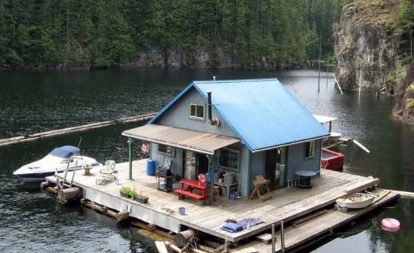 | Вариант № 2  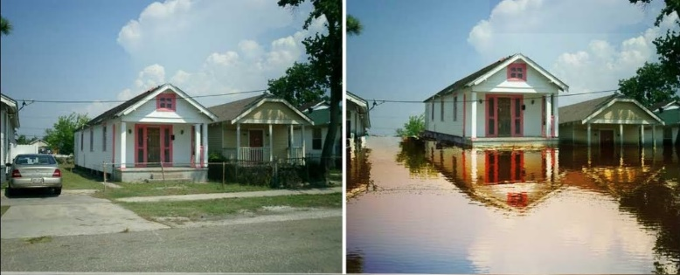

Меня привлекли оба варианта, так как обе идеи хороши и возможно они даже чем-то дополняют друг друга, что требует детального осмысления.
В варианте № 1 определяющим является предварительный расчет грузоподъемности основания будущей постройки. Сам дом должен быть достаточно прочным и жестким при сравнительно небольшой массе. Трудности при проектировании вызывает размещение коммуникаций (система водопровода, электрическая сеть, системы отопления и канализации). Также необходимо учитывать, чтобы дом не кренило и не качало во время действия сильных ветров, а тем более, чтобы его не сносило течением, которое существенно усиливается в период наводнения.
В варианте № 2 используется гидравлическая подъемная система, позволяющая поднять здание над землей. Общий принцип работы подъемного устройства основан на применении гидроцилиндра, который функционирует благодаря рабочей жидкости, подающейся в систему гидравлики. Владельцы дома могут управлять подъемом при помощи дистанционного пульта. Однако, изменение вязкости применяемых жидкостей от температуры приводит к изменению рабочих характеристик гидропривода и создает дополнительные трудности при их эксплуатации (особенно при отрицательных температурах, которые сохраняются в начале паводка). Также необходимо учитывать повышенный риск возгорания, т.к. большинство жидкостей, которые используются в гидравлических системах, являются горючими.
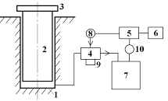
Схема простейшего гидравлического подъемника:
1 – корпус, 2 – гидроцилиндр, 3 – платформа,
4 – гидрораспределитель, 5 – насос, 6 – двигатель,
7 – гидробак, 8 – манометр, 9 – клапан, 10 – фильтр.
Первоначальные идеи как варианты будущего проектного продукта.
1 | 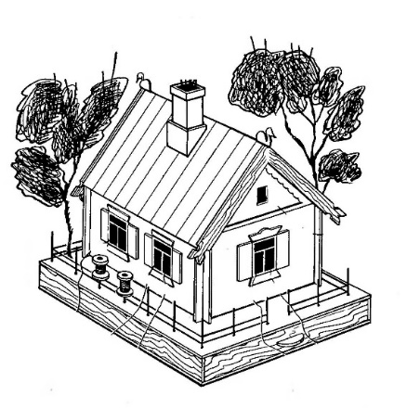 | Идея аналогична рассмотренному варианту № 1 (принцип плота). Его основные достоинства и недостатки были рассмотрены выше.  Дополнительные сложности – это согласование разрешений на установку подобных конструкций.
2 | 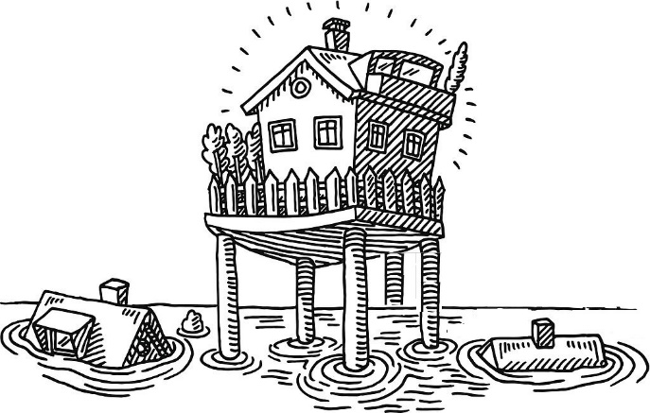 | Идея аналогична рассмотренному варианту № 2 (гидропривод). Его основные достоинства и недостатки были рассмотрены выше.  Также можно рассмотреть, вариант установки на сваях, но тогда необходимо учитывать тип грунта, массу снега и глубину его промерзания в зимнее время.
3 | 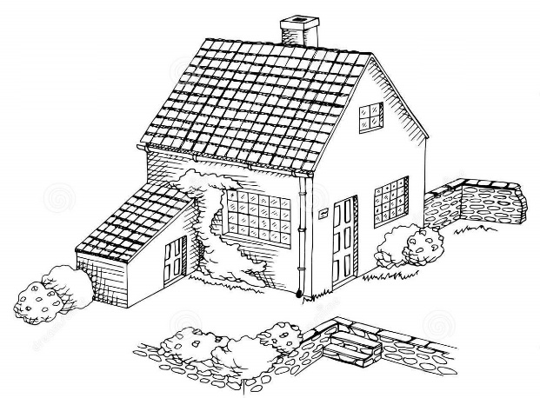 | Идея защитной дамбы из мешков с песком по трудоемкости и временным затратам не самый лучший вариант, хотя и один из самых распространенных.  При замене песка абсорбирующим вторичным волокном бумаги мешки становятся легкими, поэтому перевозка домой не составит проблемы, как и их установка. А при намокании они становятся очень тяжелыми.
4 | 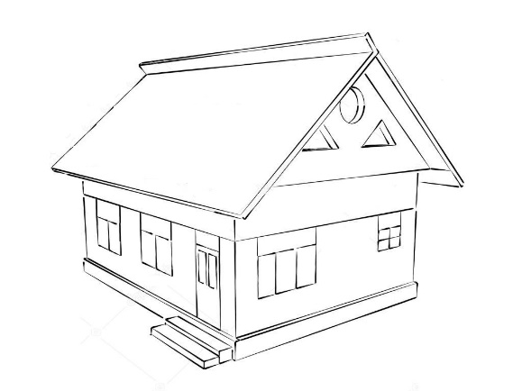 | Идея дома с двойными стенами – это наземный аналог варианта № 1, который сохраняет его достоинства и устраняет недостатки.  Дополнительное сложности могут возникнуть при конструировании и возведении «дома в доме».

Дизайн-спецификация (перечень критериев к проектному продукту):
- изделие должно быть изготовлено из доступных материалов и возможностей школьной мастерской;
- должны быть соблюдены все пропорции и гармоничность линий;
- максимальная легкость и простота сборки;
- низкая себестоимость;
- долговечность;
- удобство в использовании.
Проработка лучшей идеи.
Для выбора лучшей идеи я рассмотрела оба варианта конструкции дома-амфибии.
Все дизайн-решения – плод компромисса между 5 элементами:
- формой;
- назначением;
- используемыми материалами;
- способом изготовления;
идея

критерий
1. | 5 | 5
2. | 5 | 5
3. | 5 | 3
4. | 4 | 3
5. | 3 | 5
Всего: | 22 | 21
- стоимостью изготовления, последствиями для окружающей среды и социальными последствиями.

Обе идеи набрали примерно одинаковое количество баллов, поэтому для проработки и графического изображения окончательной идеи можно рассмотреть оба варианта с учетом сформулированной задачи (разработать и изготовить макет деревянного одноярусного дома, позволяющий смоделировать ситуацию его автономного подъема в период наводнения).
Проработка окончательной идеи.
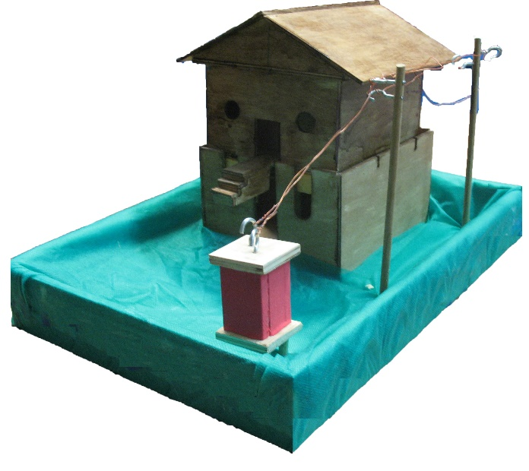 | Окончательная идея является разумное сочетание лучшего из двух представленных выше идей.  От первого варианта заимствована идея плавучего основания, а от второго – стационарное размещение.  Также в паводковый период удлиненный настил перед домом «превращается» в причал для маломерных судов.  Принципиально новый способ подключения проводов исключает вариант короткого замыкания при их провисании.
Технология изготовления проектного продукта:
1. Согласование чертежа с учителем.
2. Изготовление основания:
- разметка по чертежу (см. здесь и далее «Графическое изображение окончательной идеи») на фанере основания (5 деталей);
- выпиливание деталей по контуру;
- разметка и сверление отверстий в основании под «опоры электропередач» и «трансформаторной будки»;
- шлифование деталей;
- сборка основания путем склеивания деталей;
- окрашивание основания.
3. Изготовление «внешнего» дома:
- разметка по чертежу на фанере «внешнего» дома (4 детали);
- сверление отверстий и выпиливание деталей по контуру;
- шлифование деталей;
- сборка «внешнего» дома путем склеивания деталей;
- лакирование «внешнего» дома.
4. Сборка путем склеивания основания и «внешнего» дома.
5. Изготовление «крыльца-причала» для маломерных судов:
- разметка по чертежу на фанере «крыльца-причала» (9 деталей);
- выпиливание деталей по контуру;
- шлифование деталей;
- сборка «крыльца-причала» путем склеивания деталей;
6. Изготовление «внутреннего» дома:
- разметка по чертежу на фанере «внутреннего» дома (12 деталей);
- сверление отверстий и выпиливание деталей по контуру;
- шлифование деталей;
- сборка «внутреннего» дома путем склеивания деталей;
сборка путем склеивания «крыльца-причала» и «внутреннего» дома;
- лакирование «внутреннего» дома;
- сборка «плавучего основания» из пеноплекса и «внутреннего» дома;
- установка электропроводки во «внутреннем» доме.
7. Вертикальная установка «внутреннего» дома во «внешний» дом.
8. Изготовление «трансформаторной будки»:
- разметка по чертежу на фанере «трансформаторной будки» (6 деталей);
- выпиливание деталей по контуру и сверление отверстий под шуруп-кольцо;
- разметка по чертежу опор «трансформаторной будки» (4 детали);
- шлифование деталей;
- сборка «трансформаторной будки» путем склеивания деталей;
- вкручивание двух шуруп-колец в крышу «трансформаторной будки».
9. Сборка путем склеивания основания и «трансформаторной будки».
10. Изготовление «опор электропередач»:
- разметка по чертежу «опор электропередач» (2 детали);
- разметка и сверление отверстий под шуруп-кольцо;
- вкручивание по два шуруп-кольца в каждую «опору электропередач».
11. Сборка путем склеивания основания и «опор электропередач».
12. Подключение электропроводки «внутреннего» дома к «трансформаторной будке» через «опоры электропередач».
Знания, полученные в процессе изучения технологии обработки конструкционных материалов и электротехники в творческом объединении «Воплощение идей», оказались достаточными, для того, чтобы изготовить макет деревянного дома, позволяющий смоделировать ситуацию его автономного подъема в период наводнения.
Правила охраны труда при выполнении работ:
- организация рабочего места;
- соблюдение приёмов безопасного выполнения технологических операций;
- наличие вытяжной вентиляции для выполнения окрашивания и лакирования.
Экологическое обоснование учебного проекта.
С экологической точки зрения мое изделие является совершенно безопасным. При работе использовался экологически чистый материал – древесина. Для окончательной отделки использовались краска и лак, предназначенные для работы внутри помещений. Возможно повторное использование отходов производства. Изготовление и эксплуатация изделия не повлекут за собой изменений в окружающей среде, нарушений в жизнедеятельности человека. Отходы материалов были минимальными, не представляли экологической угрозы и были утилизированы в мусорный контейнер.
Экономическое обоснование учебного проекта.
Фанера:  720 рублей | Круглый погонаж: 35 рублей | Шуруп-кольцо:  80 рублей | Лак + краска:  55 рублей | Пеноплекс:  100 рублей | Элементы питания LR6: 25 рублей | Итого:  1015 рублей
Испытание «Антипаводкового дома».
Проста конструкции сооружения обеспечивает достижение результата без существенных материальных затрат. Сам дом устанавливается на основание, к которому крепится пеноплекс, обеспечивающий «плавучесть» (в реальности можно использовать пеноблоки). Но при этом «внутренний дом» погружен во «внешний дом», что позволяет ему «подниматься» в случае наводнения, но не уплывать. Внешний вид дома практически не меняется, такой дом более устойчив, чем дома на сваях и не подвержен разрушениям от ветра или волн.
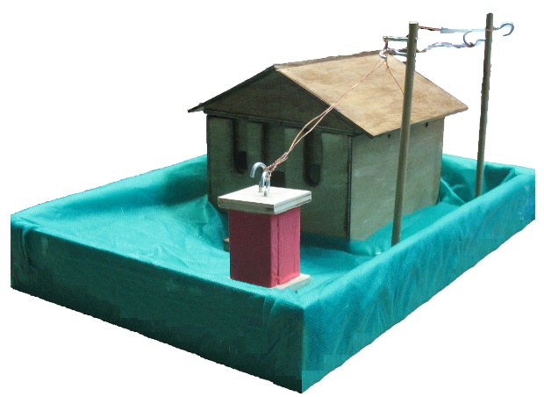 | 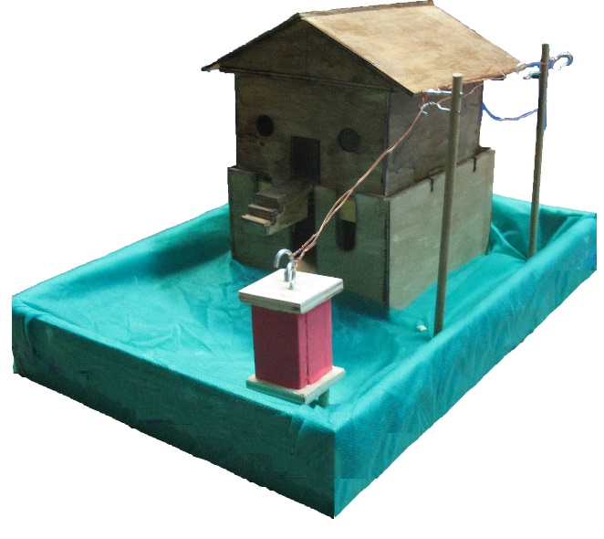

Оценка продукта в соответствии с проблемой проекта и критериями.
Я провела анкетирование потенциальных пользователей в своей параллели (87 человек), большей части мой проект понравился.
Безусловно приятно, что изготовленное мной изделие большинству понравилось.
«Антипаводковый дом» (проект третьего года обучения в творческом объединении «Воплощение идей») может стать одним из вариантов решения проблемной ситуации подтопления жилища для всех людей, которые живут за городом.
Цель проекта достигнута – разработан и изготовлен макет деревянного одноярусного дома, позволяющий смоделировать ситуацию его автономного подъема в период наводнения.
Полученный проектный продукт полностью соответствует запланированным характеристикам:
- изделие изготовлено из доступных материалов и возможностей школьной мастерской;
- соблюдены все пропорции и гармоничность линий;
- максимальная легкость и простота сборки;
- низкая себестоимость;
- долговечность;
- удобство в использовании.
Анализ полученного опыта и аргументация возможностей его использования в других видах деятельности.
Четкая постановка цели является важнейшим условием для достижения успеха в любой сфере деятельности. Для достижения результата человеку необходимы ресурсы. Из этого следует, что наличие определенных ресурсов является важной частью успешной реализации плана.
Из этого опыта я сделала вывод, что и в других видах деятельности, прежде чем реализовывать сложные решения, необходимо вначале проанализировать различные возможные варианты, их достоинства и недостатки, а затем определиться с оптимальным вариантом, именно это решение и будет правильным.
Использование знаний из других предметов (межпредметные связи).
Для реализации данного проекта мне понадобились знания, полученные на уроках:
Алгебры и геометрии – чтобы правильно рассчитать пропорции моего макета по имеющимся рисункам и сделать чертежи своего проекта.
Физики, где я получила знания по механике и электротехнике.
Географии – о территориях, подверженных сезонным наводнениям.
ОБЖ – о предотвращении последствий стихийных бедствий.
Технологии – о способах обработки конструкционных материалов.
Отзыв руководителя.
Новизна и оригинальность идеи решения проблемной ситуации, связанной с подтоплением строений в период сезонных наводнений, заключается в сочетании известных ранее двух разных вариантов решения.
Изобретение привлекает внимание наглядностью, практическим обоснованием принципиально нового (от двух разных столбов) подключения к дому электрических проводов, что исключает возможность короткого замыкания в случае провисания проводов при подъеме строения в период наводнения.
Дачные дома, как правило, не подключены к магистральному газопроводу, поэтому подъем газового баллона вместе со стеной обеспечивает условия для штатной жизнедеятельности, учитывая одновременно и сохранение подключения электроэнергии.
Предметом рассмотрения автора является актуальная проблематика для многих регионов страны. Дальнейшее исследование данного решения может способствовать реализации масштабных проектов, направленных на уменьшение затрат, выделяемых на устранение ущерба, нанесённого наводнением.
учитель технологии ГБОУ Гимназия №63 /С.С. Быков/
Графическое изображение окончательной идеи.

